**Всероссийский конкурс методических разработок**

**Тема:** «Поэзия, ставшая подвигом»

**Номинация:** методическая разработка внеклассного мероприятия с мультимедийным сопровождением

**Автор работы:** Ташмакова Виолетта Геннадьевна,

преподаватель, БПОУ ОО

«Сибирский профессиональный колледж»,

Омская область, г. Омск

**Омск – 2019**

**Содержание работы**

|  |  |
| --- | --- |
| Пояснительная записка ……………………………………………………… | 3 |
| Развернутый план внеклассного мероприятия ……………………………… | 4 |
| 1 Вступительное слово………………………...………………………………. | 5 |
| 2 Роль творчества поэтов в военные годы……………………………………. | 11 |
| 3 Эдуард Асадов – рейс сквозь смерть …………...…………………............... | 14 |
| 4 Вопросы для обсуждения……………………………………………………… | 26 |
| Заключение……………………………………………………………………...  Используемые источники……………………………………………………… | 27  28 |

**Пояснительная записка**

Методическая разработка внеклассного мероприятия по теме «Поэзия, ставшая подвигом» содержит цель, задачи, план и сценарий внеклассного мероприятия, посвященного вопросам истории и патриотического воспитания молодежи. В методической разработке рассмотрены исторические факты Великой Отечественной войны, биографии и творчество советского поэта Эдуарда Асадова, писавшего о военных событиях и подвиге советского народа в борьбе с фашизмом.

Так как одним из самых значимых аспектов образовательного процесса является воспитание в молодом поколении духовно – нравственных ценностей и норм поведения, определяющих дальнейшее развитие российского общества, в сценарии представлены стихотворения, характеризующие отношение поэтов к фашизму, высказывания и цитаты о войне и мире. С целью оказания помощи студентам в формировании активной гражданской позиции и патриотизма рассмотрены исторические факты жизни великого советского поэта, его отношение к своему народу, к своей стране, к своему гражданскому долгу и призванию поэта.

В методической разработке предлагаются вопросы для опроса студентов, которые предполагают выявление отношения молодых людей к литературным произведениям военных лет и полученных знаний о фактах жизни и творчестве Эдуарда Асадова. Для студентов значимым является вынесение морально – нравственной оценки такому политическому явлению, как фашизм.

Данная методическая разработка адресована классным руководителям групп СПО и может быть полезна при проведении тематических классных часов и внеаудиторных мероприятий.

**Развернутый план внеклассного мероприятия**

**Тема: Поэзия, ставшая подвигом**

На войне под кровлей шаткой,

По дорогам, где пришлось,

Без отлучки от колёс,

В дождь, укрывшись плащ-палаткой,

Иль зубами сняв перчатку,

На ветру, в лютой мороз,

Заносил в свою тетрадку

Строки, жившие вразброс…

(Александр Твардовский).

**Цель:** содействовать патриотическому воспитанию и повышению интереса обучающихся к истории нашей Родины.

**Задачи:**

**-** воспитывать у обучающихся чувство любви к Отечеству;

**-** повышать интерес к историческому прошлому Родины, к её литературному наследию;

**-** средствами поэзии сохранять идеи патриотизма, гуманизма, уважения к истории государства;

**-** содействовать изучению военной поэзии, как важного инструмента культурно-воспитательной политики;

**-** развивать умения и навыки ведения беседы, а также самостоятельной творческой работы студентов.

**Технология:** информационно-коммуникационная технология.

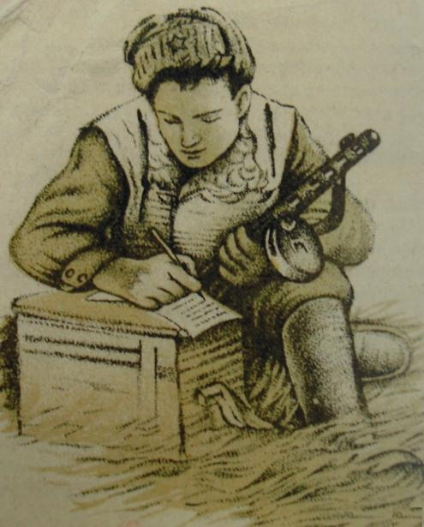**План:**

**1** вступительное слово;

**2** роль творчества поэтов в военные годы;

**3** Эдуард Асадов – рейс сквозь смерть;

**4** вопросы для обсуждения.

**1 Вступительное слово**

**Преподаватель**. История – это жизнь памяти. Наш мир никогда не сможет забыть о трагедиях, потрясавших планету в разные эпохи, в том числе и о жестоких войнах, уносивших миллионы жизней.

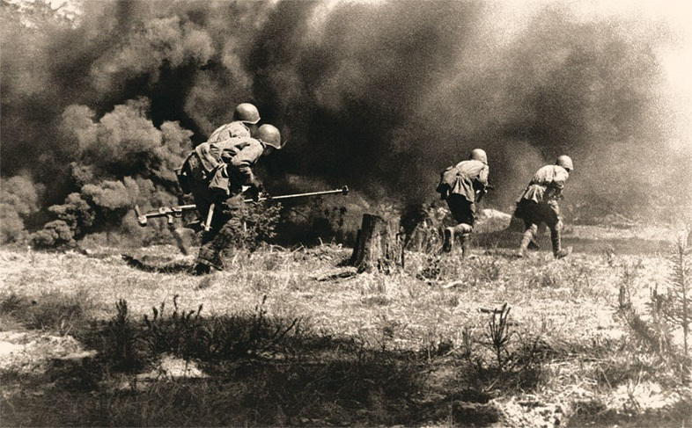Прошло более семидесяти лет, как закончилась Великая Отечественная война, самая жестокая и бесчеловечная из всех войн, ее отголоски до сих пор не затихают в людских душах. Мы не имеем права забыть все трагедии и ужасы этой войны, чтобы она не повторялась вновь. Мы не имеем права забыть тех командиров и солдат, которые погибли ради того, чтобы мы сейчас жили. Мы обязаны это помнить.

Четыре долгих года, 1418 дней, шла на нашей земле самая кровопролитная и страшная война в истории человечества. 22 июня 1941 года в 3 часа 15 минут утра немецкие войска перешли границу Советского Союза. Так началась Великая Отечественная война.

**Студент 1.** Великая Отечественная война — слова, до боли знакомые всем в России. Страшные невзгоды выпали на долю нашей многострадальной Родины.

Сегодня у некоторых представителей «прогрессивного запада» появилась идея подмены подлинных исторических фактов, им хотелось бы стереть воспоминания о том, какой ценой досталась нам Победа.

Тем ценнее становятся воспоминания ныне живущих очевидцев трагедии, сохранившиеся письма с фронта, исторические документы и фотографии.

Наша страна и люди выстояли в годы великих испытаний, так было и так всегда будет. Вот некоторые воспоминания о событиях ВОВ.

1) Зотова Клавдия Николаевна, родилась 29 марта 1928 года в деревне Федоровское Костромской области. Весь период блокады Клавдия Николаевна находилась в осажденном Ленинграде. Приводим детские воспоминания Зотовой Клавдии Николаевны.

«Все ужасы блокады я помню до сих пор. Обстрелы, бомбежки, умирающих от голода взрослых и детей я видела каждый день. Видела, как везли по Невскому проспекту на санках и в кузове машины трупы людей, умерших от голода. Зимой 1941-1942 года в Ленинграде стояли морозы минус 30-35 градусов, и в такие морозы мы, 13-14-летние девчонки дежурили во время бомбежек на крыше, оберегая их от зажигательных бомб. После бомбежек и артобстрелов разбирали завалы от разрушенных домов. И такая страшная картина в Ленинграде была до снятия блокады - 27 января 1944 года, т.е. 900 дней ужаса. День снятия блокады также забыть невозможно. Люди от счастья плакали, обнимались. Всегда с болью в сердце вспоминаю дни блокады и с радостью – снятие блокады Ленинграда».

2) А вот воспоминания военного врача Евгения Григорьевича Гинзбурга: «К смерти невозможно привыкнуть – ни к чужой, ни к мысли о своей. Просто воспринимал её как данность. И думал - прежде, чем убьют, надо что-то успеть сделать. Помочь как можно большему числу людей, это придавало силы в работе. И все-таки я думал о том, что должен выжить. Ради мамы… Когда мы прощались, она мне сказала: «Сынок, ты должен вернуться…» Потом вдруг дает маленький перочинный ножик: «Привези его обратно!», и вот он при мне был всегда, вроде как амулет. Поэтому ощущение было такое, что должен, обязан вернуться, и счастье мне улыбнулось. В первые дни после Победы я написал домой, отправил фотографию, и брат мне потом рассказывал, что мама, когда получила, заплакала…».

3) Самые яркие воспоминания женщин-ветеранов собраны в книге Светланы Алексиевич «У войны не женское лицо»:

«Один раз ночью разведку боем на участке нашего полка вела целая рота. К рассвету она отошла, а с нейтральной полосы послышался стон. Остался раненый. «Не ходи, убьют, – не пускали меня бойцы, – видишь, уже светает». Не послушалась, поползла. Нашла раненого, тащила его восемь часов, привязав ремнем за руку. Приволокла живого. Командир узнал, объявил сгоряча пять суток ареста за самовольную отлучку. А заместитель командира полка отреагировал по-другому: «Заслуживает награды». В девятнадцать лет у меня была медаль «За отвагу». В девятнадцать лет поседела. В девятнадцать лет в последнем бою были прострелены оба легких, вторая пуля прошла между двух позвонков. Парализовало ноги… И меня посчитали убитой… В девятнадцать лет… У меня внучка сейчас такая. Смотрю на нее – и не верю. Дите!». 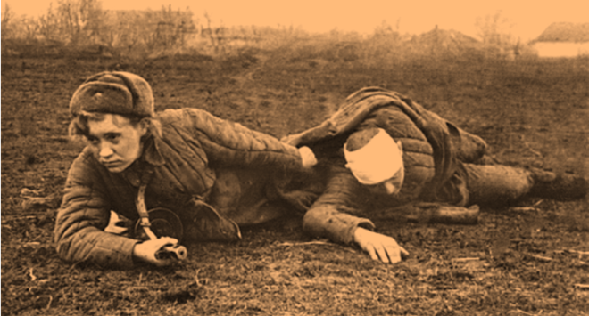

4) А это строки из письма Михаила Мартова 9 мая 1945 года, адресованные жене: «Милая Тамара! Всю ночь не спал. Палили из всех видов оружия. Вот она, победа! Свершилось то, о чем мечтали все эти годы… Мы сейчас в Восточной Пруссии. Здесь красиво, весна».

**Студент 2.** Говорят, что, когда грохочут пушки, молчат музы. Но от первого до последнего дня войны не умолкал голос поэтов. И пушечная канонада не могла заглушить его. Никогда к голосу поэтов так чутко не прислушивались читатели. Известный английский журналист Александр Верт, который почти всю войну провел в Советском Союзе, в книге «Россия в войне 1941 – 1945 гг.» свидетельствовал: «Россия также, пожалуй, единственная страна, где стихи читают миллионы людей, и таких поэтов, как Симонов и Сурков, читал во время войны буквально каждый».

Потрясения войны родили целое поколение молодых поэтов, которое потом назвали фронтовым, имена их теперь широко известны: Сергей Наровчатов, Михаил Луконин, Михаил Львов, Александр Межиров, Юлия Друнина, Сергей Орлов, Борис Слуцкий, Давид Самойлов, Евгений Винокуров, Константин Вашенкин, Григорий Поженян, Булат Окуджава, Николай Панченко, Анна Ахматова, Муса Джалиль, Петрусь Бровка и многие другие. Стихи, созданные в годы войны, отмечены знаком суровой правды жизни, правды человеческих чувств и переживаний. В них порой, даже резких, даже зовущих к мщению обидчикам, властно звучит гуманистическое начало. Все виды поэтического оружия: и пламенная призывная публицистика, и задушевная лирика солдатского сердца, и едкая сатира, и большие формы лирической и лирико-эпической поэмы – нашли свое выражение в коллективном опыте военных лет.

**Родина**

Константин Симонов

Касаясь трех великих океанов,

Она лежит, раскинув города,

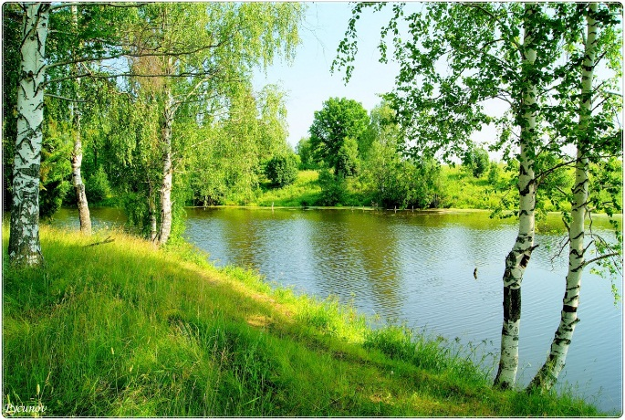Покрыта сеткою меридианов,

Непобедима, широка, горда.

Но в час, когда последняя граната

Уже занесена в твоей руке

И в краткий миг припомнить разом надо

Все, что у нас осталось вдалеке,

Ты вспоминаешь не страну большую,

Какую ты изъездил и узнал,

Ты вспоминаешь родину - такую,

Какой ее ты в детстве увидал.

Клочок земли, припавший к трем березам,

Далекую дорогу за леском,

Речонку со скрипучим перевозом,

Песчаный берег с низким ивняком.

Вот где нам посчастливилось родиться,

Где на всю жизнь, до смерти, мы нашли

Ту горсть земли, которая годится,

Чтоб видеть в ней приметы всей земли.

Да, можно выжить в зной, в грозу, в морозы,

Да, можно голодать и холодать,

Идти на смерть... Но эти три березы

При жизни никому нельзя отдать.

**Русской женщине**

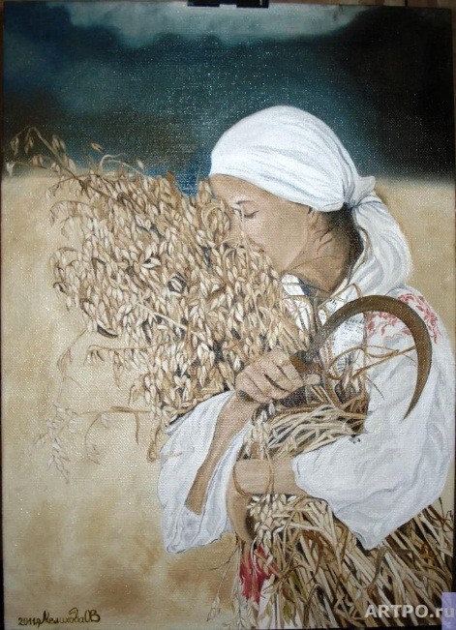(отрывок)

Михаил Исаковский

…Да разве об этом расскажешь

В какие ты годы жила!

Какая безмерная тяжесть

На женские плечи легла! …

Рубила, возила, копала -

Да разве всего перечтешь?

А в письмах на фронт уверяла,

Что будто б отлично живешь.

Бойцы твои письма читали,

И там, на переднем краю,

Они хорошо понимали

Святую неправду твою.

И воин, идущий на битву

И встретить готовый ее,

Как клятву, шептал, как молитву,

Далекое имя твое…

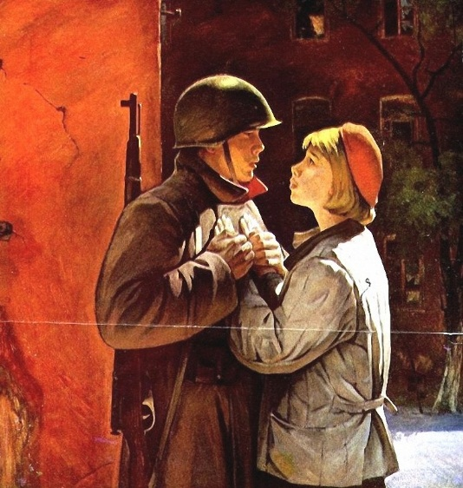**Жди меня, и я вернусь**

(отрывок)

Константин Симонов

Жди меня, и я вернусь,

Всем смертям назло.

Кто не ждал меня, тот пусть

Скажет: - Повезло.

Не понять, не ждавшим им,

Как среди огня

Ожиданием своим

Ты спасла меня.

Как я выжил, будем знать

Только мы с тобой,-

Просто ты умела ждать,

Как никто другой.

**Студент 3.** Читает стихи.

**Победитель**

Борис Пастернак

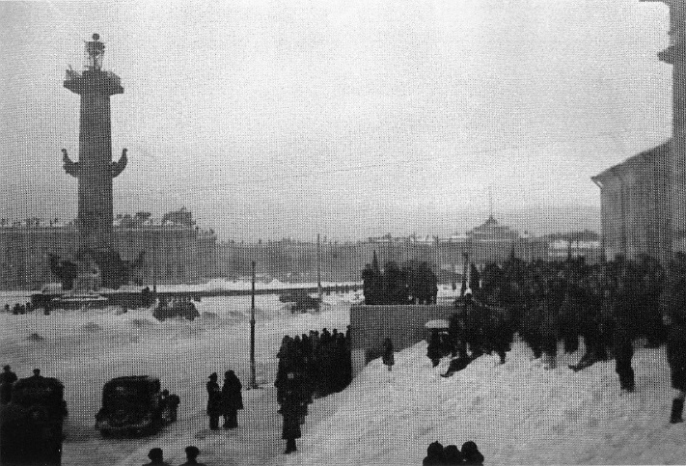Вы помните еще ту сухость в горле,

Когда, бряцая голой силой зла,

Навстречу нам горланили и перли

И осень шагом испытаний шла?

Но правота была такой оградой,

Которой уступал любой доспех.

Все воплотила участь Ленинграда.

Стеной стоял он на глазах у всех.

И вот пришло заветное мгновенье:

Он разорвал осадное кольцо.

И целый мир, столпившись в отдаленьи,

B восторге смотрит на его лицо.

Как он велик! Какой бессмертный жребий!

Как входит в цепь легенд его звено!

Все, что возможно на земле и небе,

Им вынесено и совершено.

**В тот день, когда окончилась война**

(отрывок)

Александр Твардовский

В тот день, когда окончилась война

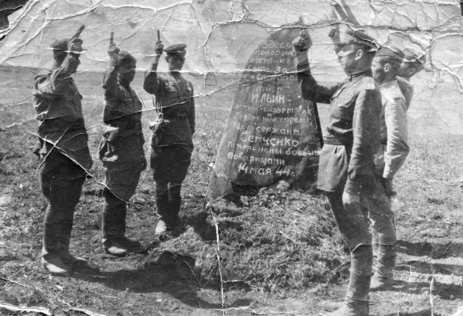И все стволы палили в счет салюта,

В тот час на торжестве была одна

Особая для наших душ минута.

В конце пути, в далекой стороне,

Под гром пальбы прощались мы впервые

Со всеми, что погибли на войне,

Как с мертвыми прощаются живые.

До той поры в душевной глубине

Мы не прощались так бесповоротно.

Мы были с ними как бы наравне,

И разделял нас только лист учетный.

Мы с ними шли дорогою войны

В едином братстве воинском до срока,

Суровой славой их озарены,

От их судьбы всегда неподалеку.

И только здесь, в особый этот миг,

Исполненный величья и печали,

Мы отделялись навсегда от них:

Нас эти залпы с ними разлучали.

**Утро победы**

Алексей Сурков

Где трава от росы и от крови сырая,

Где зрачки пулеметов свирепо глядят,

В полный рост, над окопом переднего края,

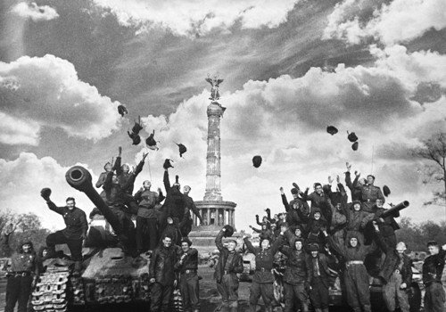Поднялся победитель-солдат.

Сердце билось о ребра прерывисто, часто.

Тишина... Тишина... Не во сне - наяву.

И сказал пехотинец: - Отмаялись! Баста!-

И приметил подснежник во рву.

И в душе, тосковавшей по свету и ласке,

Ожил радости прежней певучий поток.

И нагнулся солдат и к простреленной каске

Осторожно приладил цветок.

Снова ожили в памяти были живые -

Подмосковье в снегах и в огне Сталинград.

За четыре немыслимых года впервые,

Как ребенок, заплакал солдат.

Так стоял пехотинец, смеясь и рыдая,

Сапогом попирая колючий плетень.

За плечами пылала заря молодая,

Предвещая солнечный день.

**Студент 4.** Что значит для человечества война? Ответ на этот вопрос мы можем найти в высказываниях, цитатах и афоризмах великих людей:

* «Зло войны и благо мира до такой степени известны людям, что с тех пор, как мы знаем людей, самым лучшим пожеланием было приветствие «мир вам»». (Л. Н. Толстой).
* «Затевающие войну сами попадают в свои сети». (Иоанн Дамаскин).
* «Разбойник с большой дороги, участвует ли он в шайке или грабит в одиночку, равно остается грабителем; и нация, затевающая неправедную войну, есть не что иное, как большая шайка грабителей». (Б. Франклин).
* «Неужели тесно жить людям на этом прекрасном свете, под этим неизмеримым звездным небом? Неужели может среди этой обаятельной природы удержаться в душе человека чувство злобы, мщения или страсти истребления себе подобных?». (Л. Н. Толстой).
* «Ведущий войну с другими не заключил мира с самим собой». (У. Хэзлитт).
* «Почему бы не судить правительства за каждое объявление войны? Если бы народы поняли это… если бы они не позволили убивать себя без всяких причин, если бы они воспользовались оружием, чтобы обратить его против тех, кто им дал его для избиения, – в этот день война умерла бы». (Г. Мопассан).
* «Всякое восстание против чужеземных захватчиков – дело законное и есть первый долг каждого народа». (Стендаль).
* «Война – варварство, когда нападают на мирного соседа, но это освященный долг, когда защищают родину». (Г. Мопассан).
* «Военных сил недостаточно для защиты страны, между тем как защищаемая народом страна непобедима». (Наполеон Бонапарт).
* «Война в одинаковой мере облагает данью и мужчин, и женщин, но только с одних взимает кровь, а с других – слёзы». (У. Теккерей).
* «Мир – добродетель цивилизации, война – ее преступление». (В. Гюго).
* «Как ни ужасна война, все же она обнаруживает духовное величие человека, бросающего вызов своему сильнейшему наследственному врагу – смерти». (Г. Гейне).
* «Войны прокляты матерями». (Гораций).
* «Хочешь мира – готовь его, готовь, не щадя своих сил. Каждый день твоей жизни. Каждый час твоих дней». (С. Цвейг).
* «Не надо войны, не надо… Давайте-ка лучше работать, мыслить, искать. Единственная настоящая слава – это слава труда. Война – удел варваров». (Г. Мопассан).
* «Мир, счастье, братство людей – вот что нужно нам на этом свете!». (Марк Твен).

**2 Роль творчества поэтов в военные годы**

**Студент 5**. Живая память о беспримерном народном подвиге – стихи поэтов, участников грозных событий Великой Отечественной войны. Набатным колоколом звучали их голоса, мобилизуя народ на борьбу, на победу.

Подлинно народная Великая Отечественная война породила прекрасные произведения художественной литературы, вдохновенно запечатлевшие бессмертный подвиг советских людей. Многие из этих книг включены по праву в золотой фонд отечественной и мировой литературы.

В годы военных испытаний 1215 писателей – почти половина тогдашней творческой организации – ушли воевать с врагом. Более 400 из них отдали свою жизнь за освобождение нашей Родины от фашизма.

Поэзия была самым популярным и любимым жанром в годы Великой Отечественной войны. Она рождалась в землянках, в окопах, во время коротких передышек между боями.

С полей Великой Отечественной войны не вернулись многие поэты, самоотверженно делившие со своим народом все тяготы военного времени. Эти люди были очень разными по таланту, по возрасту, по своим довоенным судьбам. Некоторые из них уже успели войти в литературу и издать книги, другие только начали печататься, но их роднит одно – любовь к Родине.

Поэзия военного поколения раскрывает такой накал высоких человеческих чувств, такой патриотический подъем, что становится понятным, почему люди стояли насмерть под Москвой, как потом под Сталинградом, на Курской дуге, на каждом клочке русской земли.

Эти стихи были очень необходимы людям – и тем, кто был на фронте, и тем, кто работал в тылу. Поэзия обращалась к душе каждого человека, передавала его мысли, чувства, переживания, страдания, вселяла веру и надежду.

Обостренное чувство Родины пронизывает стихи военных лет. Война изображается не как подвиг, не как геройство, а как проверка на человечность.

**Студент 1.** Повседневную поэтическую работу, в том числе и утилитарно-черновую работу в газетах первого периода войны, при всем том, что многое из нее не пережило своего времени, так и оставшись в старых газетных подшивках, нельзя недооценивать. Она была, во-первых, огромна по размаху, ее делали ежедневно и ежечасно тысячи литераторов на всех фронтах Великой Отечественной войны, делали самоотверженно и подвижнически в тяжелейших условиях изнурительной борьбы, они пронизали своим пропагандистским, агитационным партийным словом всю накаленную атмосферу военного времени; во-вторых, эти коллективные усилия поэтов, каждый из которых выполнял свою локальную задачу, в совокупности образовали для сегодняшнего читателя своеобразную летопись своей героической эпохи; сама торопливость, незавершенность неотделанность той или иной стихотворной строки приобретает в наши дни дополнительный документальный эффект — грубая, обугленная фактура стиха подчас свидетельствует нам о тяжести войны больше, чем это могли бы сказать отделанные во всех частностях, написанные на досуге произведения. Не об этом ли говорил в 1945 г., оглядываясь на свои военные стихи, Сергей Орлов:

Руками, огрубевшими от стали,

Писать стихи, сжимая карандаш.

Солдаты спят — они за день устали,

Храпит прокуренный насквозь блиндаж.

Под потолком коптилка замирает,

Трещат в печурке мокрые дрова…

Когда-нибудь потомок прочитает

Корявые, но жаркие слова,

И задохнется от густого дыма,

От воздуха, которым я дышал,

От ярости ветров неповторимых,

Которые сбивают наповал.

И, не видавший горя и печали,

Огнем не прокаленный, как кузнец,

Он предкам позавидует едва ли,

Услышав, как в стихах поет свинец,

Как дымом пахнет все стихотворенье,

Как хочется перед атакой жить…

И он простит мне в рифме прегрешенье…

Он этого не сможет не простить.

Нельзя, кроме того, не учитывать, что эта огромная, повседневная и, конечно же, зачастую далекая от художественного совершенства поэтическая работа, хотя и была подчас рассчитана лишь на краткий срок газетной полосы или на полузабвенье в записной книжке, приносила большую пользу самим литераторам, так как приучала художника постоянно жить действительными потребностями воюющего народа и произносить слова, столь же необходимые на войне, как пуля, снаряд или винтовка. Все, что было украшающей фразой, суесловием, высокопарностью и прочими литературными красотами, тотчас обнаруживало свою беспочвенность — война требовала дела, и только дела. Люди, которым адресовались стихи, постоянно встречались со смертью — им было нужно слово сердечное и правдивое. «Война нас научила, – замечал М. Шолохов, – говорить очень прямо».

Очень точно сказал о правде стиха советский поэт Твардовский:

А всего иного пуще

Не прожить наверняка –

Без чего? Без правды сущей,

Правды, прямо в душу бьющей,

Да была б она погуще,

Как бы ни была горька.

Поэзия немало сделала для того, чтобы в грозных, катастрофических обстоятельствах пробудить у людей чувство ответственности, понимание того, что от них, от каждого, именно от него – ни от кого другого, ни на кого нельзя переложить ответственность – зависит судьба народа и страны.

**3 Эдуард Асадов – рейс сквозь смерть**

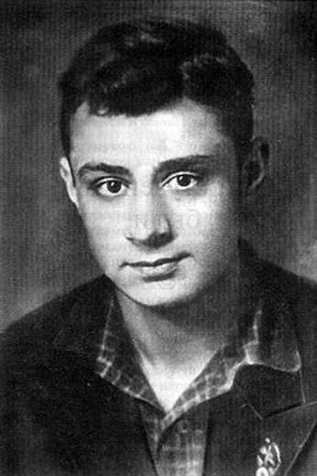**Преподаватель.** Эдуард Аркадьевич Асадов – поэт, почетный гражданин города Севастополя, родился 7 сентября 1923 года в туркменском городе Мерв (ныне Мары). Отец - Асадов Аркадий Григорьевич (1898-1929), окончил Томский университет, в годы Гражданской войны - комиссар, командир 1-й роты 2-го стрелкового полка, в мирное время работал учителем в школе. Мать - Асадова (Курдова) Лидия Ивановна (1902-1984), учительница. Супруга - Асадова (Разумовская) Галина Валентиновна (1925-1997), артистка Москонцерта. Внучка - Асадова Кристина Аркадьевна (1978 г. рожд.), выпускница филологического факультета МГУ, преподаватель итальянского языка в МГИМО.

В 1929 году умер отец Эдуарда, и Лидия Ивановна переехала с сыном в Свердловск (ныне Екатеринбург), где жил дедушка будущего поэта, Иван Калустович Курдов, которого Эдуард с доброй улыбкой называл своим «историческим дедушкой». Живя в Астрахани, Иван Калустович с 1885 по 1887 год служил секретарем-переписчиком у Николая Гавриловича Чернышевского после его возвращения из Вилюйской ссылки и навсегда проникся его высокими философскими идеями. В 1887 году по совету Чернышевского он поступил в Казанский университет, где познакомился со студентом Владимиром Ульяновым и вслед за ним примкнул к революционному студенческому движению, участвовал в организации нелегальных студенческих библиотек. В дальнейшем, окончив естественный факультет университета, он работал на Урале земским врачом, а с 1917 года - заведующим лечебным отделом Губздрава. Глубина и неординарность мышления Ивана Калустовича оказали огромное влияние на формирование характера и мировоззрения внука, воспитание в нем силы воли и мужества, на его веру в совесть и доброту, горячую любовь к людям.

Рабочий Урал, Свердловск, где Эдуард Асадов провел детство и отроческие годы, стали второй родиной для будущего поэта, а свои первые стихи он написал в восьмилетнем возрасте. За эти годы он объехал едва ли не весь Урал, особенно часто бывая в городе Серове, где жил его дядя. Он навсегда полюбил строгую и даже суровую природу этого края и его жителей. Все эти светлые и яркие впечатления найдут впоследствии отражение во многих стихах и поэмах Эдуарда Асадова: «Лесная река», «Свидание с детством», «Поэма о первой нежности» и др. Театр привлекал его не меньше, чем поэзия, - учась в школе, он занимался в драмкружке во Дворце пионеров, которым руководил прекрасный педагог, режиссер Свердловского радио Леонид Константинович Диковский.

В 1939 году Лидию Ивановну как опытную учительницу перевели на работу в Москву. Эдуард живет на Пречистенке, в бывшем доходном доме Исакова.

Здесь Эдуард продолжал писать стихи - о школе, о недавних событиях в Испании, о пеших лесных походах, о дружбе, о мечтах. Он читал и перечитывал любимых поэтов: Пушкина, Лермонтова, Некрасова, Петефи, Блока, Есенина, которых считал своими творческими учителями.

Выпускной бал в школе N°38 Фрунзенского района Москвы, где учился Эдуард Асадов, состоялся 14 июня 1941 года. Когда началась война, он, не дожидаясь призыва, пришел в райком комсомола с просьбой отправить его добровольцем на фронт. Он был направлен под Москву, где формировались первые подразделения знаменитых гвардейских минометов. Его назначили наводчиком орудия в 3-й дивизион 4-го гвардейского артиллерийского минометного полка. После полутора месяцев интенсивной учебы дивизион, в котором служил Асадов, был направлен под Ленинград, став 50-м отдельным гвардейским артминометным дивизионом. Произведя первый залп по врагу 19 сентября 1941 года, дивизион сражался на самых трудных участках Волховского фронта. Жгучие 30-40-градусные морозы, сотни и сотни километров туда и обратно вдоль изломанной линии фронта: Вороново, Гайтолово, Синявино, Мга, Волхов, деревня Новая, Рабочий поселок N° 1, Путилово... Всего за зиму 1941-42 года орудие Асадова дало 318 залпов по неприятельским позициям. Кроме должности наводчика он в короткое время изучил и освоил обязанности других номеров расчета.

Весной 1942 года в одном из боев в районе деревни Новая был тяжело ранен командир орудия сержант М. М. Кудрявцев. Асадов вместе с санинструктором Василием Бойко вынес сержанта из машины, помог перебинтовать и, не ожидая распоряжений непосредственного командира, взял на себя командование боевой установкой. Стоя возле боевой машины, Эдуард принимал подносимые солдатами снаряды-ракеты, устанавливал на направляющих и закреплял фиксаторами. Из облаков вынырнул немецкий бомбардировщик. Развернувшись, он начал пикировать. Бомба упала в 20-30 метрах от боевой машины сержанта Асадова. Заряжающий Николай Бойков, несший на плече снаряд, не успел выполнить команду «Ложись!». Осколком снаряда ему оторвало левую руку. Собрав всю волю и силы, солдат, покачиваясь, стоял в 5 метрах от установки. Еще секунда-две - и снаряд ткнется в землю, и тогда на десятки метров вокруг не останется ничего живого. Асадов живо оценил ситуацию. Он мгновенно вскочил с земли, одним прыжком подскочил к Бойкову и подхватил падающий с плеча товарища снаряд. Заряжать его было некуда - боевая машина горела. Зная, что один из бензобаков находится под сиденьем в кабине, он осторожно опустил снаряд на землю и бросился помогать водителю Василию Сафонову бороться с огнем. Пожар был побежден. Несмотря на обожженные руки, отказавшись от госпитализации, Асадов продолжал выполнять боевую задачу. С тех пор он выполнял две обязанности: командира орудия и наводчика. А в коротких перерывах между боями продолжал писать стихи. Некоторые из них («Письмо с фронта», «На исходный рубеж», «В землянке») вошли в первую книгу его стихов.

**В землянке**

Огонек чадит в жестянке,

Дым махорочный столбом...

Пять бойцов сидят в землянке

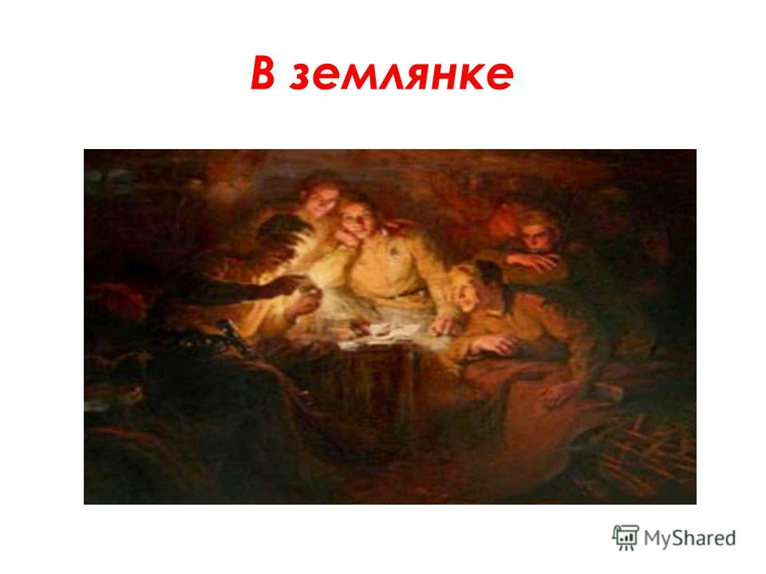И мечтают кто о чем.

В тишине да на покое

Помечтать оно не грех.

Вот один боец с тоскою,

Глаз сощуря, молвил: «Эх!»

И замолк, второй качнулся,

Подавил протяжный вздох,

Вкусно дымом затянулся

И с улыбкой молвил: «Ох!»

«Да»,- ответил третий, взявшись

За починку сапога,

А четвертый, размечтавшись,

Пробасил в ответ: «Ага!»

«Не могу уснуть, нет мочи! -

Пятый вымолвил солдат. -

Ну чего вы, братцы, к ночи

Разболтались про девчат!»

**Письмо с фронта**

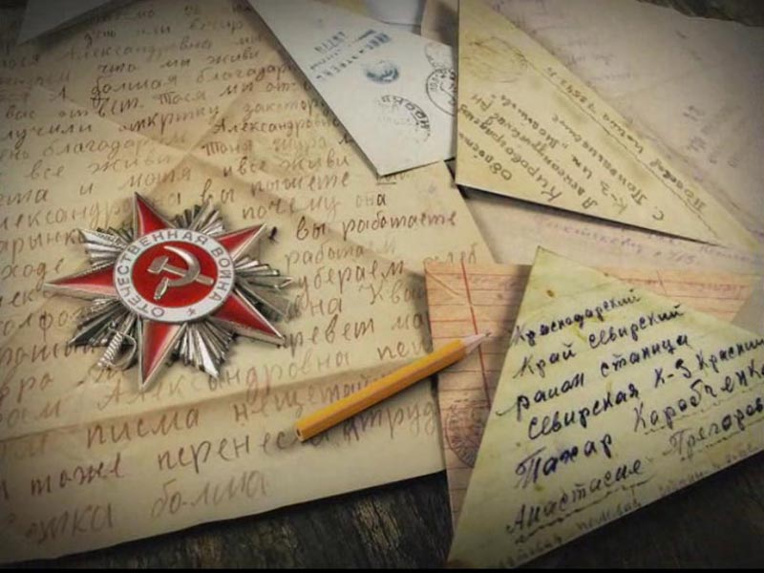Мама! Тебе эти строки пишу я,

Тебе посылаю сыновний привет,

Тебя вспоминаю, такую родную,

Такую хорошую - слов даже нет!

Читаешь письмо ты, а видишь

мальчишку,

Немного лентяя и вечно не в срок

Бегущего утром с портфелем под

мышкой,

Свистя беззаботно, на первый

урок.

Грустила ты, если мне физик, бывало,

Суровою двойкой дневник "украшал",

Гордилась, когда я под сводами зала

Стихи свои с жаром ребятам читал.

Мы были беспечными, глупыми были,

Мы все, что имели, не очень ценили,

А поняли, может, лишь тут, на войне:

Приятели, книжки, московские споры -

Все - сказка, все в дымке, как снежные горы...

Пусть так, возвратимся - оценим вдвойне!

Сейчас передышка. Сойдясь у опушки,

Застыли орудья, как стадо слонов,

И где-то по-мирному в гуще лесов,

Как в детстве, мне слышится голос кукушки...

За жизнь, за тебя, за родные края

Иду я навстречу свинцовому ветру.

И пусть между нами сейчас километры -

Ты здесь, ты со мною, родная моя!

В холодной ночи, под неласковым небом,

Склонившись, мне тихую песню поешь

И вместе со мною к далеким победам

Солдатской дорогой незримо идешь.

И чем бы в пути мне война ни грозила,

Ты знай, я не сдамся, покуда дышу!

Я знаю, что ты меня благословила,

И утром, не дрогнув, я в бой ухожу!

**Могила неизвестного солдата**

(отрывок)

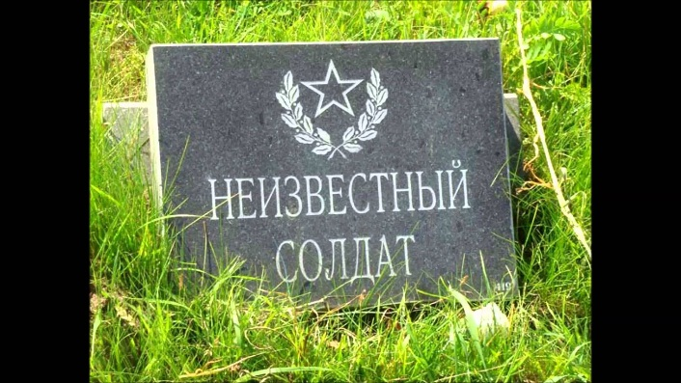

Да, мужеству забвенья не бывает.

Вот почему погибшего в бою

Старшины на поверке выкликают

Как воина, стоящего в строю!

И потому в знак памяти сердечной

По всей стране от Волги до Карпат

В живых цветах и день и ночь горят

Лучи родной звезды пятиконечной.

Лучи летят торжественно и свято,

Чтоб встретиться в пожатии немом,

Над прахом Неизвестного солдата,

Что спит в земле перед седым Кремлем!

И от лучей багровое, как знамя,

Весенним днем фанфарами звеня,

Как символ славы возгорелось пламя -

Святое пламя вечного огня!

В то время гвардейские минометные части испытывали острую нехватку офицерских кадров. Лучших младших командиров, имеющих боевой опыт, по приказу командования отправляли в военные училища. Так осенью 1942 года Асадов был срочно командирован во 2-е Омское гвардейское артминометное училище. За 6 месяцев учебы надо было пройти двухлетний курс обучения. Занимались днем и ночью, по 13-16 часов в сутки.

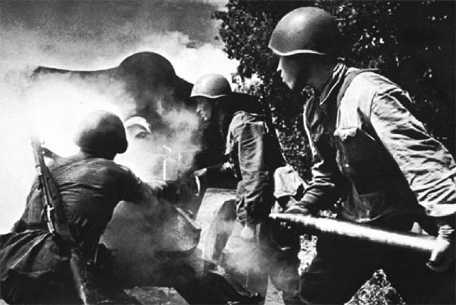В мае 1943 года, успешно сдав экзамены и получив звание лейтенанта и грамоту за отличные успехи (на государственных выпускных экзаменах он получил по 15 предметам тринадцать «отлично» и только два «хорошо»), Эдуард Асадов прибыл на Северо-Кавказский фронт. В должности начальника связи дивизиона 50-го гвардейского артминометного полка 2-й гвардейской армии он принимал участие в боях под станицей Крымской.

Вскоре последовало назначение на

4-й Украинский фронт. Служил сначала помощником командира батареи гвардейских минометов, а когда комбат Турченко под Севастополем «пошел на повышение», был назначен командиром батареи. Снова дороги, и снова бои: Чаплино, Софиевка, Запорожье, Днепропетровщина, Мелитополь, Орехов, Аскания-Нова, Перекоп, Армянск, Совхоз, Кача, Мамашаи, Севастополь...

Когда началось наступление 2-й гвардейской армии под Армянском, то самым опасным и трудным местом на этот период оказались «ворота» через Турецкий вал, по которым враг бил непрерывно. Артиллеристам провозить через «ворота» технику и боеприпасы было чрезвычайно сложно. Этот самый тяжелый участок командир дивизиона майор Хлызов поручил лейтенанту Асадову, учитывая его опыт и мужество. Асадов высчитал, что снаряды падают в «ворота» точно через каждые три минуты. Он принял рискованное, но единственно возможное решение: проскакивать с машинами именно в эти краткие интервалами между разрывами. Подогнав машину к «воротам», он после очередного разрыва, не дожидаясь даже, пока осядут пыль и дым, приказал шоферу включить максимальную скорость и рвануться вперед. Прорвавшись через «ворота», лейтенант взял другую, пустую, машину, вернулся обратно и, став перед «воротами», вновь дождался разрыва и вновь повторил бросок через «ворота», только в обратном порядке. Затем снова пересел в машину с боеприпасами, опять подъехал к проходу и таким образом провел сквозь дым и пыль разрыва следующую машину. Всего в тот день он совершил более 20 таких бросков в одну сторону и столько же в другую...

После освобождения Перекопа войска 4-го Украинского фронта двинулись в Крым. За 2 недели до подхода к Севастополю лейтенант Асадов принял командование батареей. В конце апреля заняли село Мамашаи. Поступило распоряжение разместить две батареи гвардейских минометов на взгорье и в лощине у деревни Бельбек, в непосредственной близости от врага. Местность насквозь просматривалась противником. Несколько ночей под беспрерывным обстрелом готовили установки к бою. После первого же залпа на батареи обрушился шквальный огонь врага. Главный удар с земли и с воздуха пришелся на батарею Асадова, которая к утру 3 мая 1944 года была практически разбита. Однако многие снаряды уцелели, в то время как наверху, на батарее Ульянова, была резкая нехватка снарядов. Было решено передать уцелевшие ракетные снаряды на батарею Ульянова, чтобы дать решающий залп перед штурмом укреплений врага. На рассвете лейтенант Асадов и шофер В. Акулов повели груженную до отказа машину вверх по гористому склону...

Наземные части врага сразу заметили движущуюся машину: разрывы тяжелых снарядов то и дело сотрясали землю. Когда выбрались на плоскогорье, их засекли и с воздуха. Два «юнкера», вынырнув из облаков, сделали круг над машиной - пулеметная очередь наискось прошила верхнюю часть кабины, а вскоре где-то совсем рядом упала бомба. Мотор работал с перебоями, изрешеченная машина двигалась медленно. Начинался самый тяжелый участок дороги. Лейтенант выпрыгнул из кабины и пошел впереди, показывая водителю путь среди камней и воронок. Когда батарея Ульянова была уже недалеко, рядом взметнулся грохочущий столб дыма и пламени - лейтенант Асадов был тяжело ранен и навсегда потерял зрение.

Cпустя годы командующий артиллерией 2-й гвардейской армии генерал-лейтенант И. С. Стрельбицкий в своей книге об Эдуарде Асадове «Ради вас, люди» так напишет о его подвиге: «...Эдуард Асадов совершил удивительный подвиг. Рейс сквозь смерть на старенькой грузовой машине, по залитой солнцем дороге, на виду у врага, под непрерывным артиллерийским и минометным огнем, под бомбежкой - это подвиг. Ехать почти на верную гибель ради спасения товарищей - это подвиг... Любой врач уверенно бы сказал, что у человека, получившего такое ранение, очень мало шансов выжить. И он не способен не только воевать, но и вообще двигаться. А Эдуард Асадов не вышел из боя. Поминутно теряя сознание, он продолжал командовать, выполнять боевую операцию и вести машину к цели, которую теперь он видел уже только сердцем. И блестяще выполнил задание. Подобного случая я за свою долгую военную жизнь не помню...».

Решающий перед штурмом Севастополя залп был дан вовремя, залп ради спасения сотен людей, ради победы... За этот подвиг гвардии лейтенант Асадов был награжден орденом Красной Звезды, а спустя многие годы Указом постоянного Президиума Съезда народных депутатов СССР от 18 ноября 1989 года ему было присвоено звание Героя Советского Союза. Он также удостоен звания почетного гражданина города-героя Севастополя, награжденорденом «За заслуги перед Отечеством» IV степени (7 февраля 2004) — за большие заслуги в развитии отечественной литературы, орденом Почёта (7 сентября 1998) — за большой вклад в отечественную литературу, орденом Дружбы Народов (20 октября 1993) — за заслуги в развитии отечественной литературы и укрепление межнациональных культурных связей, орденом Ленина, орденом Отечественной войны I степени, двумя орденами «Знак Почёта», медалью «За оборону Ленинграда», медалью «За оборону Севастополя» и медалью «За победу над Германией в Великой Отечественной войне 1941-1945 гг.».

После ранения подвиг продолжался. Предстояло вновь поверить в себя, мобилизовать все силы и волю, суметь вновь полюбить жизнь, полюбить так, чтобы рассказать о ней в своих стихах во всем многообразии красок.

Об этих трагических днях поэт потом вспоминал:

«…Что было потом? А потом был госпиталь и двадцать шесть суток борьбы между жизнью и смертью. «Быть или не быть?» — в самом буквальном смысле этого слова. Когда сознание приходило — диктовал по два-три слова открытку маме, стараясь избежать тревожных слов. Когда уходило сознание, бредил.

Было плохо, но молодость и жизнь все-таки победили. Впрочем, госпиталь был у меня не один, а целая обойма. Из Мамашаев меня перевезли в Саки, затем в Симферополь, потом в Кисловодск в госпиталь имени Десятилетия Октября (теперь там санаторий), ну а оттуда — в Москву. Переезды, скальпели хирургов, перевязки. И вот самое трудное — приговор врачей: «Впереди будет всё. Всё, кроме света». Это-то мне предстояло принять, выдержать и осмыслить, уже самому решать вопрос: «Быть или не быть?» А после многих бессонных ночей, взвесив все и ответив: «Да!» — поставить перед собой самую большую и самую важную для себя цель и идти к ней, уже не сдаваясь».

В госпитале между операциями он продолжал писать стихи. Чтобы беспристрастно оценить их достоинство, а его стихов тогда еще не читал ни один профессиональный поэт, он решил послать их Корнею Чуковскому, которого знал не только как автора веселых детских книг, но и как жесткого и беспощадного критика. Через несколько дней пришел ответ. По словам Эдуарда Аркадьевича, «от посланных им стихов остались, пожалуй, только его фамилия и даты, почти каждая строка была снабжена пространными комментариями Чуковского». Самым же неожиданным для него оказался вывод: «...однако, несмотря на все сказанное выше, с полной ответственностью могу сказать, что Вы - истинный поэт. Ибо у вас есть то подлинное поэтическое дыхание, которое присуще только поэту! Желаю успехов. К. Чуковский». Значение этих искренних слов для молодого поэта было трудно переоценить.

Осенью 1946 года Эдуард Асадов поступил в Литературный институт имени Горького. В эти годы его литературными наставниками стали Алексей Сурков, Владимир Луговской, Павел Антокольский, Евгений Долматовский.

Еще будучи студентом, Эдуард Асадов сумел заявить о себе как о самобытном поэте («Весна в лесу», «Стихи о рыжей дворняге», «В тайге», поэма «Снова в строй»). Однажды по институту был объявлен конкурс на лучшее стихотворение или поэму, на который откликнулось большинство студентов. Решением строгого и беспристрастного жюри под председательством Павла Григорьевича Антокольского первая премия была присуждена Эдуарду Асадову, вторая - Владимиру Солоухину, третью разделили Константин Ваншенкин и Максим Толмачев. 1 мая 1948 года в журнале «Огонек» состоялась первая публикация его стихов. А еще через год его поэма «Снова в строй» была вынесена на обсуждение в Союзе писателей, где получила самое высокое признание таких именитых поэтов, как Вера Инбер, Степан Щипачев, Михаил Светлов, Александр Коваленков, Ярослав Смеляков и др.

За 5 лет учебы в институте Эдуард Асадов не получил ни одной тройки и окончил институт с «красным» дипломом. В 1951 году после выхода в свет его первой книги стихов «Светлые дороги» он был принят в Союз писателей СССР. Начались многочисленные поездки по стране, беседы с людьми, творческие встречи с читателями в десятках больших и малых городов.

С начала 1960-х годов поэзия Эдуарда Асадова приобрела широчайшее звучание. Его книги, выходившие 100-тысячными тиражами, моментально исчезали с прилавков книжных магазинов. Литературные вечера поэта, организованные по линии Бюро пропаганды Союза писателей СССР, Москонцерта и различных филармоний, на протяжении почти 40 лет проходили с неизменным аншлагом в крупнейших концертных залах страны, вмещавших до 3000 человек. Их постоянной участницей была супруга поэта - замечательная актриса, мастер художественного слова Галина Разумовская. Это были поистине яркие праздники поэзии, воспитывавшие самые светлые и благородные чувства. Эдуард Асадов читал свои стихи, рассказывал о себе, отвечал на многочисленные записки из зала. Его долго не отпускали со сцены, и нередко встречи затягивались на 3, 4 и даже более часов.

Впечатления от общения с людьми ложились в основу его стихов. Эдуард Аркадьевич является автором 50 поэтических сборников, в которые в разные годы вошли такие широко известные его поэмы, как «Снова в строй», «Шурка», «Галина», «Баллада о ненависти и любви».

Одна из основополагающих черт поэзии Эдуарда Асадова - обостренное чувство справедливости. Его стихи покоряют читателя огромной художественной и жизненной правдой, самобытностью и неповторимостью интонаций, полифоничностью звучания.

Характерной особенностью его поэтического творчества является обращение к самым животрепещущим темам, тяготение к остросюжетному стиху, к балладе. Он не боится острых углов, не избегает конфликтных ситуаций, напротив, стремится решать их с предельной искренностью и прямотой («Клеветники», «Неравный бой», «Когда друзья становятся начальством», «Нужные люди», «Разрыв»). Какой бы темы ни касался поэт, о чем бы он ни писал, это всегда интересно и ярко, это всегда волнует душу. Это и горячие, полные эмоций стихи на гражданские темы («Реликвии страны», «Россия начиналась не с меча!», «Трусиха», «Моя звезда»),

**Россия начиналась не с меча!**

(отрывок)

Россия начиналась не с меча,

Она с косы и плуга начиналась.

Не потому, что кровь не горяча,

А потому, что русского плеча

Ни разу в жизни злоба не касалась…

и пронизанные лиризмом стихи о любви («Они студентами были», «Моя любовь», «Сердце», «Ты не сомневайся», «Любовь и трусость», «Я провожу тебя», «Я могу тебя очень ждать», «На крыле», «Судьбы и сердца», «Ее любовь» и др.). Некоторые строки проникнуты тонким юмором и доброй иронией.

**\* * \***

Когда мне говорят о красоте

Восторженно, а иногда влюбленно,

Я почему-то, слушая, невольно

Сейчас же вспоминаю о тебе.

Когда порой мне, имя называя,

О женственности чьей-то говорят,

Я снова почему-то вспоминаю

Твой мягкий жест, и голос твой, и взгляд.

Твои везде мне видятся черты,

Твои повсюду слышатся слова,

Где б ни был я - со мною только ты,

И, тем гордясь, ты чуточку права.

И все же, сердцем похвалы любя,

Старайся жить, заносчивой не став:

Ведь слыша где-то про сварливый нрав,

Я тоже вспоминаю про тебя...

Эдуард Асадов в своих стихотворениях обращался к лучшим человеческим качествам — к доброте, верности, благородству, великодушию, патриотизму, справедливости.

**Баллада о друге**

(отрывок)

Когда я слышу о дружбе твердой,

О сердце мужественном и скромном,

Я представляю не профиль гордый,

Не парус бедствия в вихре шторма,-

Я просто вижу одно окошко

В узорах пыли или мороза

И рыжеватого щуплого Лешку -

Парнишку-наладчика с «Красной Розы»...

Дом два по Зубовскому проезду

Стоял без лепок и пышных фасадов,

И ради того, что студент Асадов

В нем жил, управдом не белил подъездов.

Ну что же - студент небольшая сошка,

Тут бог жилищный не ошибался.

Но вот для тщедушного рыжего Лешки

Я бы, наверное, постарался!

Под самой крышей, над всеми нами

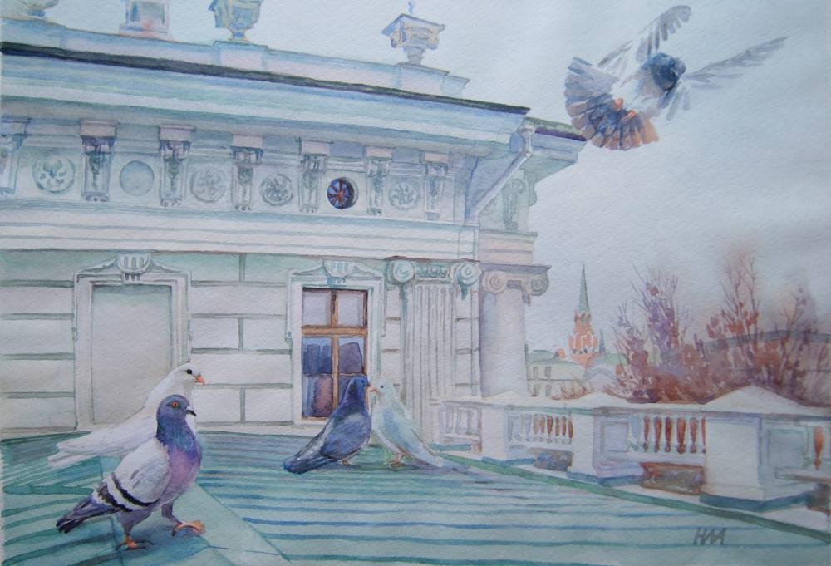Жил летчик с нелегкой судьбой

своей,

С парализованными ногами,

Влюбленный в небо и голубей.

Они ему были дороже хлеба,

Всего вероятнее, потому,

Что были связными меж ним и небом

И синь высоты приносили ему.

А в доме напротив, окошко в окошко,

Меж теткой и кучей рыбацких снастей

Жил его друг - конопатый Лешка,

Красневший при девушках до ушей.

А те, на «Розе», народ языкатый.

Окружат в столовке его порой:

- Алешка, ты что же еще неженатый? -

Тот вспыхнет сразу алей заката

И брякнет: - Боюсь еще... молодой...

Шутки как шутки, и парень как парень,

Пройди - и не вспомнится никогда.

И все-таки как я ему благодарен

За что-то светлое навсегда!

Каждое утро перед работой

Он к другу бежал на его этаж,

Входил и шутя козырял пилоту:

- Лифт подан. Пожалте дышать на пляж!..

А лифта-то в доме как раз и не было.

Вот в этом и пряталась вся беда.

Лишь «бодрая юность» по лестницам бегала,

Легко, «как по нотам», туда-сюда...

Стихи он зачастую посвящал молодежи, стремясь передать новому поколению накопленный опыт.

**Отцы и дети**

(отрывок)

Мы бурно дружили, мы жарко мечтали.

И все же порою - чего скрывать!-

Мы в парты девчонкам мышей совали,

Дурили. Скелетам усы рисовали,

И нам, как и вам, в дневниках писали:

«Пусть явится в срочном порядке мать!»

И все-таки в главном, большом, серьезном

Мы шли не колеблясь, мы прямо шли.

И в лихолетьи свинцово-грозном,

Мы на экзамене самом сложном

Не провалились. Не подвели.

Поверьте, это совсем не просто

Жить так, чтоб гордилась тобой страна,

Когда тебе вовсе еще не по росту

Шинель, оружие и война.

Но шли ребята, назло ветрам,

И умирали, не встретив зрелость,

По рощам, балкам и по лесам,

А было им столько же, сколько вам,

И жить им, конечно, до слез хотелось.

За вас, за мечты, за весну ваших снов,

Погибли ровесники ваши - солдаты:

Мальчишки, не брившие даже усов,

И не слыхавшие нежных слов,

Еще не целованные девчата.

Я знаю их, встретивших смерть в бою.

Я вправе рассказывать вам об этом,

Ведь сам я, лишь выживший чудом, стою

Меж их темнотою и вашим светом.

Но те, что погибли, и те, что пришли,

Хотели, надеялись и мечтали,

Чтоб вы, их наследники, в светлой дали

Большое и звонкое счастье земли

Надежно и прочно потом держали.

Одна из основных тем в творчестве Эдуарда Асадова - это тема Родины, верности, мужества и патриотизма («Дым отечества», «Двадцатый век», «Лесная река», «Мечта веков», «О том, чего терять нельзя», лирический монолог «Родине»). Со стихами о Родине теснейшим образом связаны стихи о природе, в которых поэт образно и взволнованно передает красоту родной земли, находя для этого яркие, сочные краски. Таковы «В лесном краю», «Ночная песня», «Таежный родник», «Лесная река» и другие стихотворения, а также целая серия стихов о животных («Медвежонок», «Бенгальский тигр», «Пеликан», «Баллада о буланом Пенсионере», «Яшка», «Зорянка» и одно из самых широко известных стихотворений поэта – «Стихи о рыжей дворняге»). Эдуард Асадов - поэт жизнеутверждающий: всякая даже самая драматическая его строка несет в себе заряд горячей любви к жизни.

**Подмосковный рассвет**

Кристине Асадовой

Бабочке панамкою маша,

Девочка заливисто смеется.

Аистенком тополь в небо рвется.

Отчего же словно бы сожмется

Вдруг на краткий миг моя душа?

Что поделать. Память виновата.

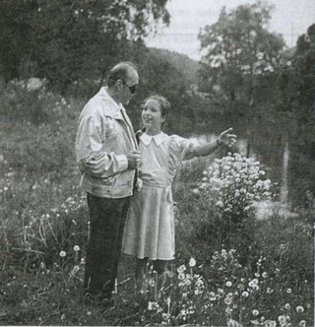Словно штык царапнула она,

Что в такой вот день давно когда-то

(Не избыть из сердца этой даты!)

Черным дымом вскинулась война...

Не хочу, не надо, не согласен!

Этого не смеют повторить!

Вон как купол беспредельно ясен,

Как упруга солнечная нить.

Новый день берет свои права,

Мышцами веселыми играя.

А за ним цветущая Москва,

Шумная и солнцем залитая.

Не вернутся дымные года,

Вырастай и смело к счастью взвейся,

Смейся, моя маленькая, смейся,

Это все навечно, навсегда!

В разное время Асадов работал литконсультантом в «Литературной газете», журналах «Огонёк» и «Молодая гвардия», в издательстве «Молодая гвардия». После распада СССР публиковался в издательствах «Славянский диалог», «Эксмо» и «Русская книга».

В последние годы жил и работал в писательском поселке Красновидово.

Умер Эдуард Асадов 21 апреля 2004 года. Похоронен в Москве на Кунцевском кладбище. А вот сердце свое он завещал захоронить на Сапун-горе в Севастополе, где 4 мая 1944 года он был ранен и потерял зрение, однако, по свидетельствам работников музея на Сапун-горе, родственники были против, поэтому завещание поэта выполнено не было.

**5. Вопросы для обсуждения**

**1.** Какие чувства вызвал у вас классный час?

**2.** Как вы считаете, для чего нужно знать о боевых заслугах наших предков?

**3.** О чем рассказывают нам стихи, созданные в годы войны?

**4.** Укажите краткие биографические сведения о жизни и творчестве поэта Эдуарда Асадова.

**5.** Какой подвиг совершил Эдуард Асадов?

**6.** Вынесите морально – нравственную оценку такому политическому явлению, как фашизм.

**Куратор.** Мы заканчиваем кураторский час. Постараемся не забыть ничего и не потерять память. Люди, которые своим трудом, своим творчеством, своей борьбой противостояли фашизму – совершили подвиг. И мы должны гордиться ими, читать произведения о ВОВ, учиться у этих мужественных людей красоте и силе духа, глубине чувств и искренней любви к своему Отечеству.

**Память — наша совесть**

(отрывок)

Ю. Воронов

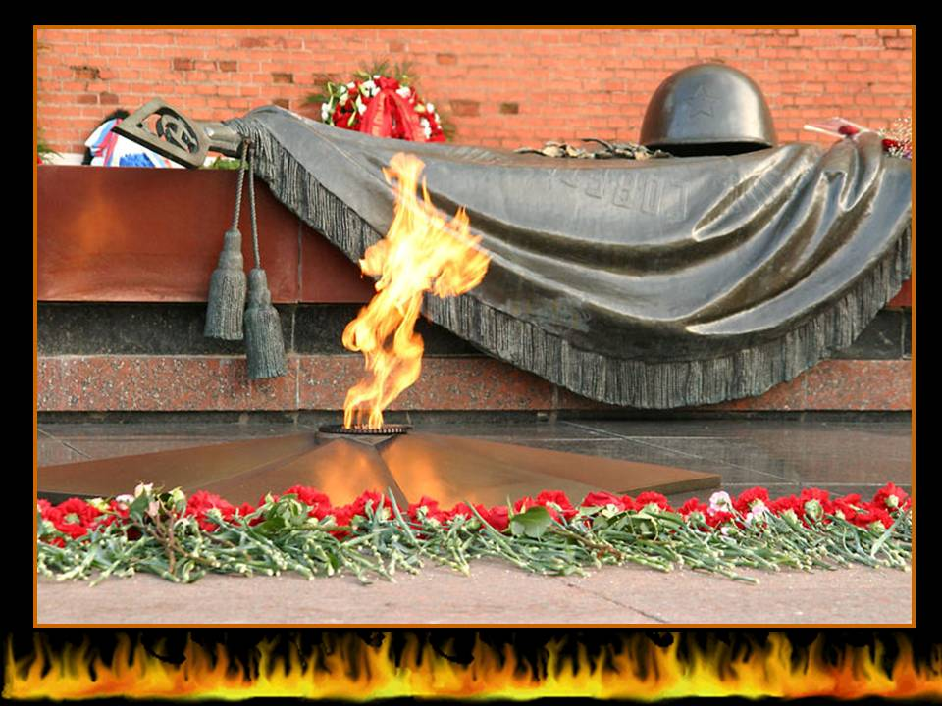

Чтоб снова

На земной планете

Не повторилось той зимы,

Нам нужно,

Чтобы наши дети

Об этом помнили,

Как мы!

Я не напрасно беспокоюсь,

Чтоб не забылась та война:

Ведь эта память — наша совесть.

Она,

Как сила, нам нужна...

**Заключение**

Мы – россияне помним и чтим Победу, слова о войне для нас не просто набор звуков, а что-то близкое, грандиозное, пропущенное через наш разум и сердце. День Победы – это праздник, который занимает всё более важное место в нашей жизни. В 2016 году мы отмечаем 71-летие Победы советского народа в Великой Отечественной войне. Для нашей страны эта дата наполнена глубоким смыслом. Это – священная память о погибших на полях сражений. Это – наша история, наша боль, наша надежда, трагизм и величие, скорбь и радость. Всё это – Победа. Ничто не может заменить её: ни годы, ни события.

Основной долг всех последующих поколений нашей страны - долг перед поколением победителей - сохранить историческую память о Великой Отечественной войне, не оставить в забвении ни одного погибшего солдата, отдать дань благодарности за героический подвиг в Великой Отечественной войне живым ветеранам войны и трудового фронта.

Событий, произошедших за период ВОВ настолько много, что рассказать о них в одной книге или в одном фильме невозможно. До сих пор о событиях ВОВ продолжают снимать сериалы, писать книги и сочинять песни, так как эта тема не утратила своей актуальности.

Живая память о беспримерном народном подвиге – стихи поэтов, участников грозных событий Великой Отечественной войны. Набатным колоколом звучали их голоса, мобилизуя народ на борьбу, на победу. Удивительным примером мужества и героизма служит молодым поколениям участие поэтов в боевых действиях ВОВ и их творчество во имя Победы.

**Используемые источники:**

**1.** Русские писатели и поэты. Краткий биографический словарь. — Москва, 2000.

**2.** Час мужества. Стихи о войне. М: АСТ, 2010.

**3.** Эдуард Асадов. Не надо отдавать любимых: стихи. — Москва, Эксмо, 2009.